
Prénom : …………………………

Chaque jour, nous relevons la température

Semaine du ...../…../….. au …../.…./…..

Lundi …….. | Mardi …….. | Mercredi …….. | Jeudi …….. | Vendredi……..
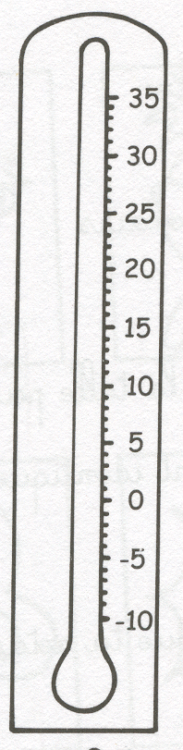

……………°C | ……………°C | ……………°C | ……………°C | ……………°C

Le jour où il a fait le plus chaud est ………………….

Le jour où il a fait le plus froid est …………………...

